「ことばのちから」活用シート
【富田林市立久野喜台小学校】

活用シート名 | ヒーユ山へレッツゴー！ |  |  | 基になった  活用シート名 | 言７  ヒーユ山へレッツゴー!
学 年 | 小学校6年 | 教 科 | 国 語 | 時 期 | ７ 月
活用場面 | 家庭学習 |  |  | 配当時間 | １５分
目 標 | 文章を読み、比喩の表現を見つける。
活用シート  ・  工夫した点 | 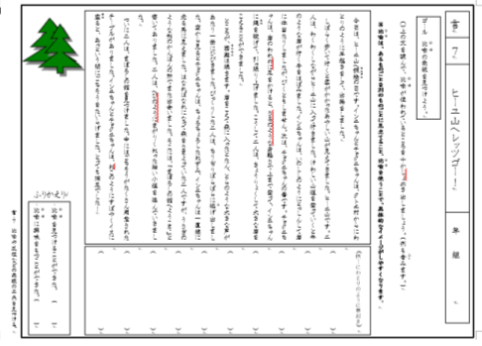  ●ただの学習プリントで終わってしまわないよ  う、「森へ」の中の表現の工夫で子どもたちか  ら、「比喩表現」というキーワードを出し、ど  ういう表現の工夫なのか確認してから、宿題と  して出した。  ●丸つけの際に、もう一度どこが比喩の表現に  なるのか、全員で線を引きながら再度確認し、  「比喩」を意識できるようにした。
成果や改善点 | ●普段、教材などで表現の工夫が出てきても、そこで確認して終わってしまうが、「森へ」の単元でこのプリントを利用することで、子どもたちと複数にわたり「比喩の表現」を確認できた。  ●比喩が使われすぎていて「具体的なイメージがしやすくなる」よりも、ややこしくなる児童がいたので、文章の中の比喩表現をへらすことで、比喩の良さを感じられるようになるかもしれない。
子どもの様子（発言、ノート、板書、解答例、写真 等）
